1 | 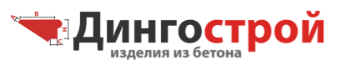  Прайс на изделия из сухопрессованного бетона: ступени, лестницы, плиты, элементы лестниц.  г. Богородск ул. Калинина 110б корпус 2  сайт: dingo-sp.ru; e-mail: gorelova.2010@yandex.ru  Т:8-904-784-18-81; 8-906-361-78-28

№ п/п | НАИМЕНОВАНИЕ ИЗДЕЛИЯ | ВИД ИЗДЕЛИЯ | РАЗМЕРЫ  мм | ЦЕНА  руб.
1. | СТУПЕНЬ ПРЯМАЯ  БЕЗ ФРИЗА  ЛС 11  ЛС 12  ЛС 14  ЛС 15  ЛС 17  ЛС 23 | 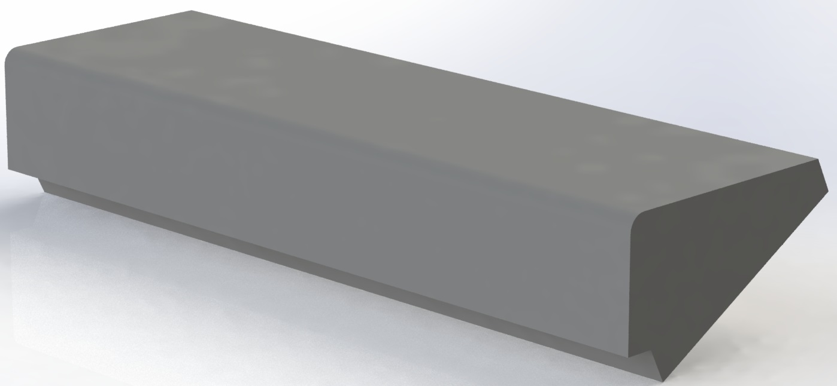 | По размерам заказчика  длина до  3х м. | От 2750,00
1.1. | СТУПЕНЬ ВЕРХНЯЯ ФРИЗОВАЯ  ЛСВ | 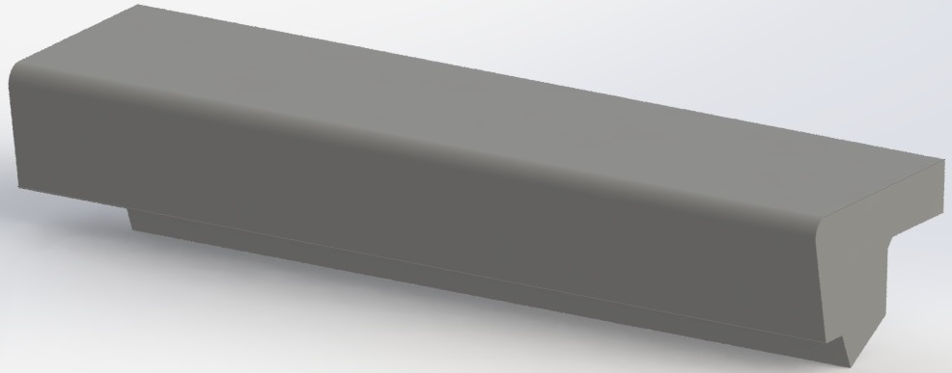 | По размерам заказчика  длина до  3х м. | От 2750,00
1.2. | СТУПЕНЬ ВЕРХНЯЯ ФРИЗОВАЯ  ЛСП | 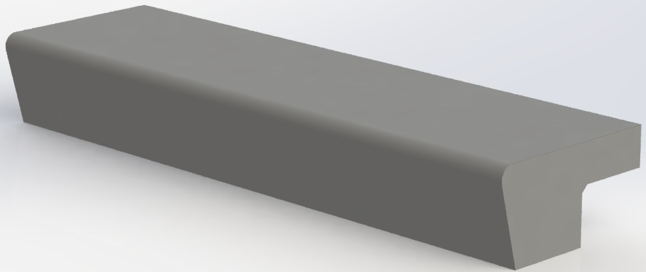 | По размерам заказчика  длина до  3х м. | От 2750,00
1.3. | СТУПЕНЬ НИЖНЯЯ ФРИЗОВАЯ  ЛСН | 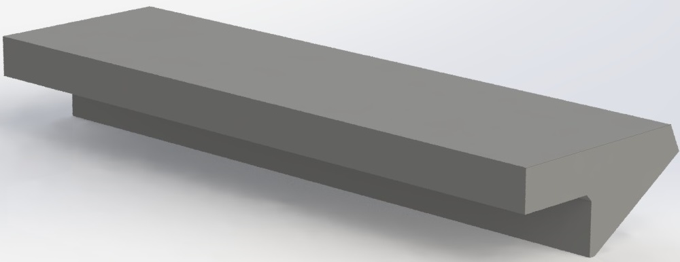 | По размерам заказчика  длина до  3х м. | От 2750,00
2. | СТУПЕНЬ ПРЯМАЯ БЕЗ БОКОВОГО ФРИЗА | 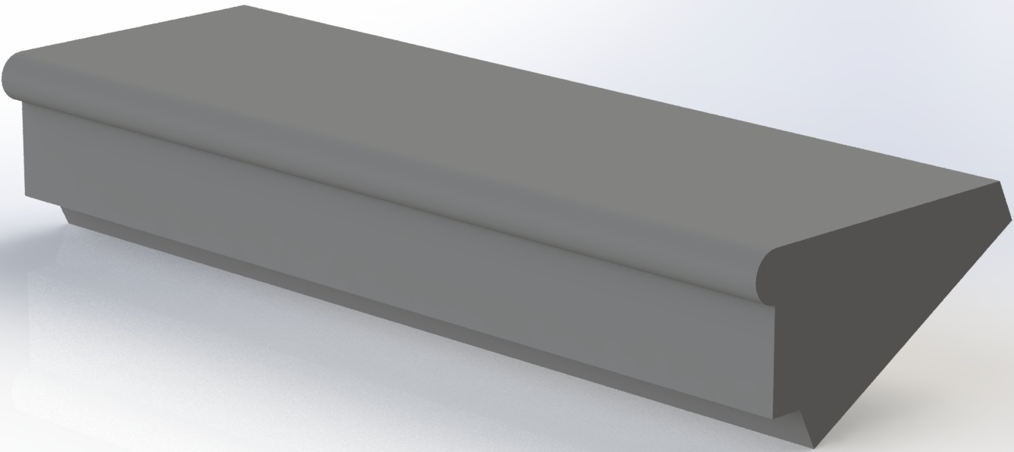 | По размерам заказчика  длина до  3х м. | От 2750,00
2.1 | СТУПЕНЬ ПРЯМАЯ БЕЗ БОКОВОГО ФРИЗА  С квадратным валиком | 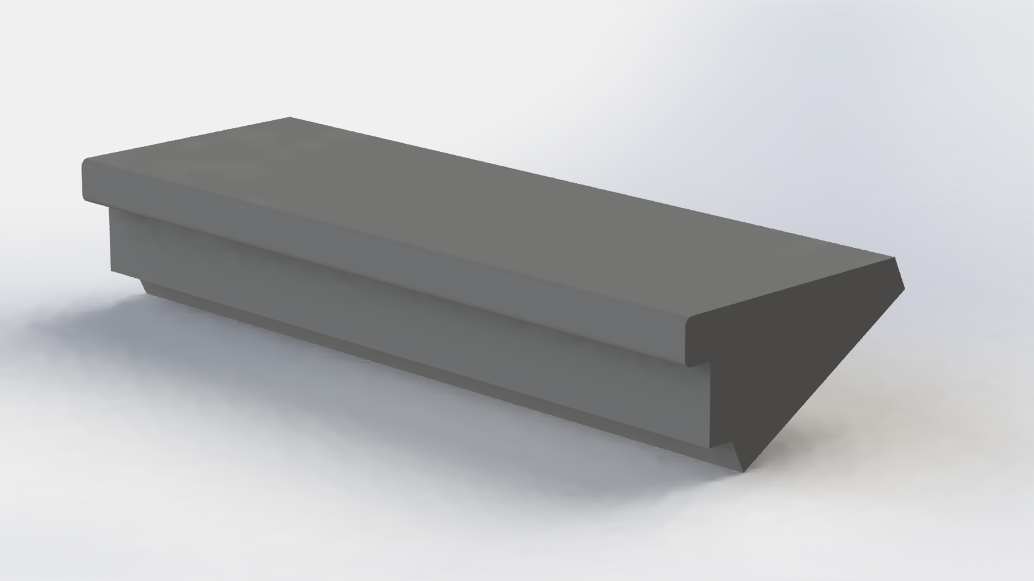 | По размерам заказчика  длина до  3х м. | От 2950
3. | СТУПЕНЬ ПРЯМАЯ С БОКОВЫМ ФРИЗОМ | 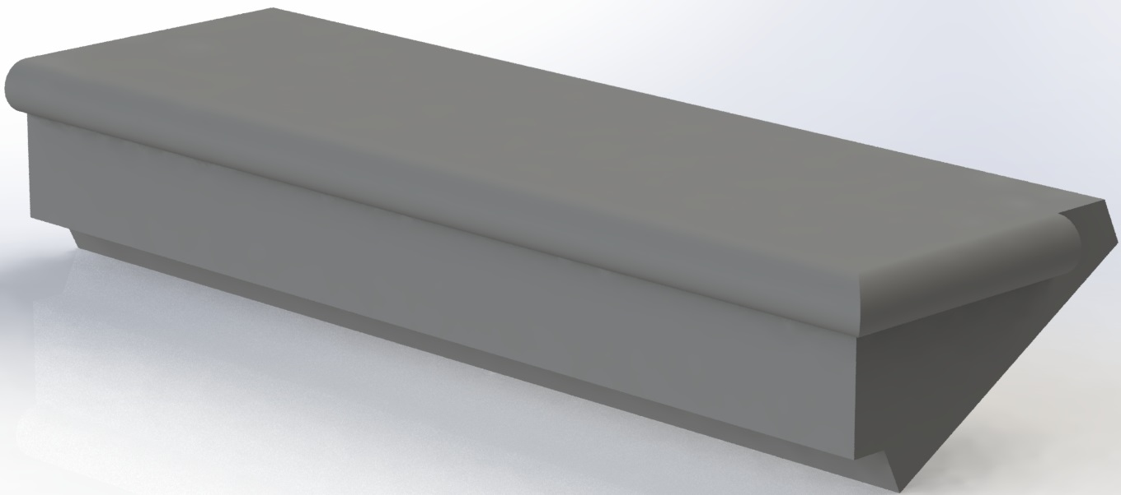 | По размерам заказчика  длина до 3х м. | От 2750
3.1 | СТУПЕНЬ ПРЯМАЯ С БОКОВЫМ ФРИЗОМ  С квадратным валиком | 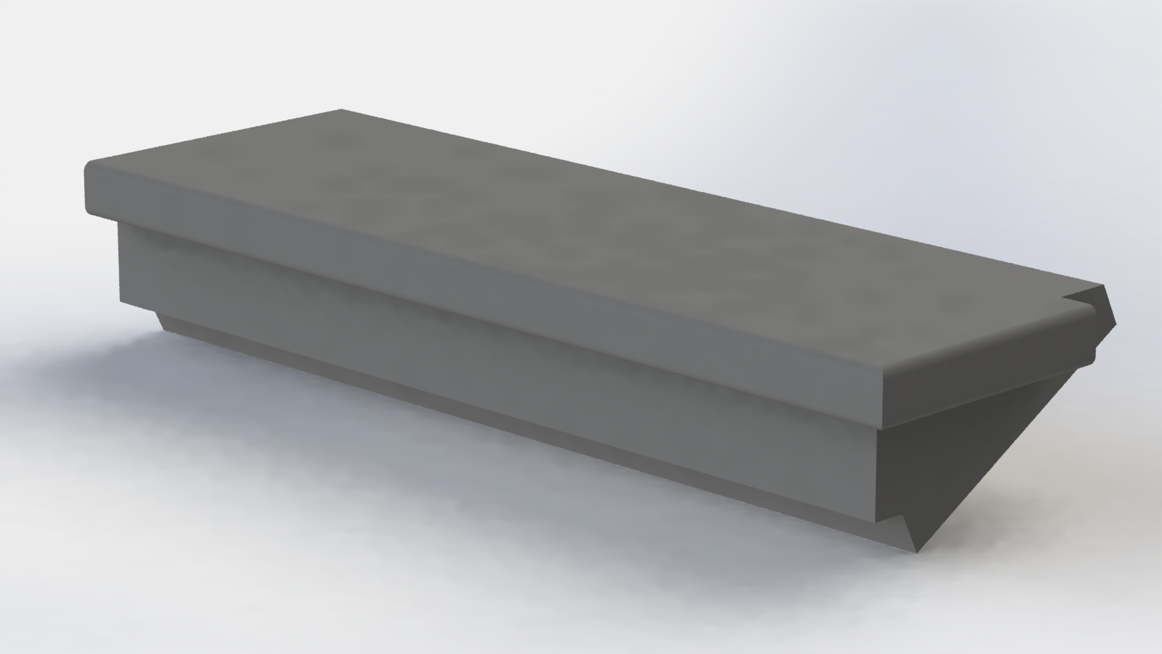 | По размерам заказчика  длина до 3х м. | От 2950
3.2 | СТУПЕНЬ НИЖНЯЯ  ПОЛУКРУГ (боковой фриз, правый, левый) | 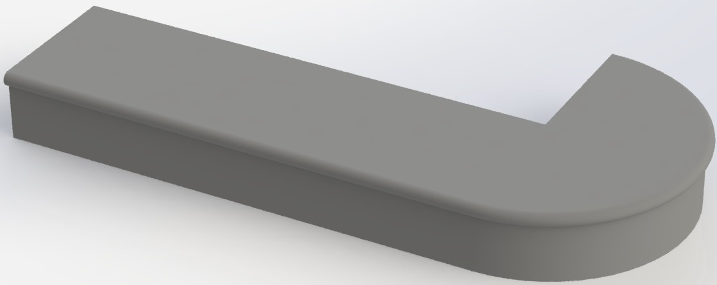 | Произвольные | От 3150
3.3 | СТУПЕНЬ ВЕРХНЯЯ  ПОЛУКРУГ (боковой фриз, правый, левый) | 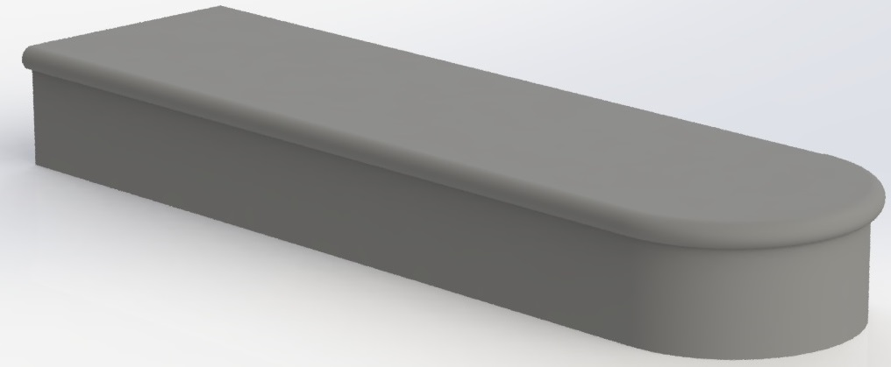 | Произвольные | От 2950
4. | СТУПЕНЬ УГЛОВАЯ | 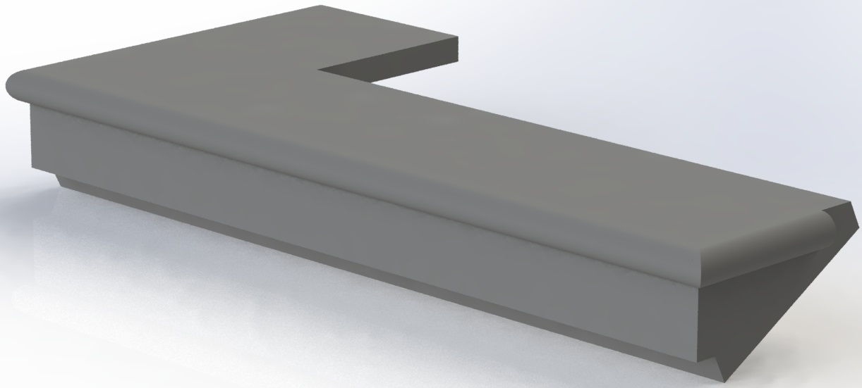 | По размерам заказчика | От 2950
4.1 | СТУПЕНЬ УГЛОВАЯ  С квадратным валиком | 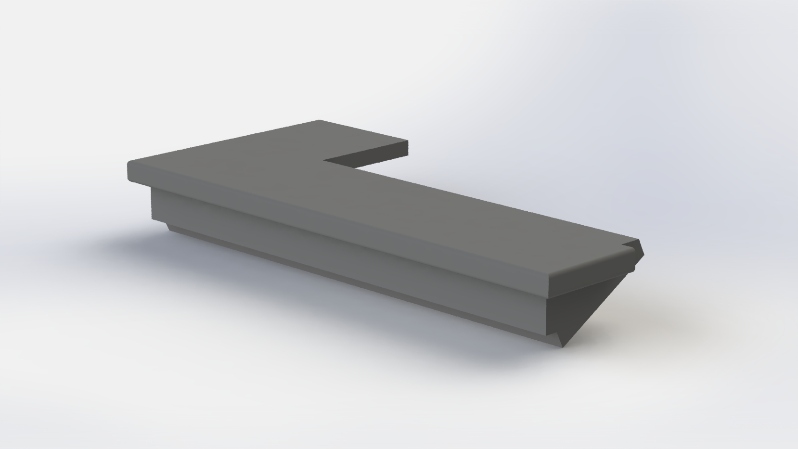 | По размерам заказчика | От 2950
5. | СТУПЕНЬ ЗАБЕЖНАЯ | 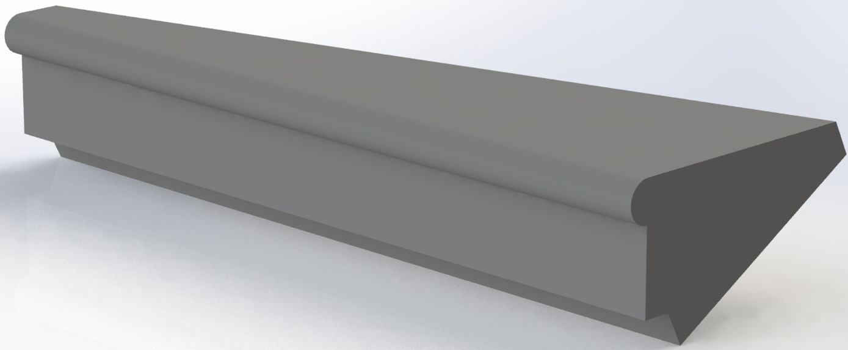 | По размерам  заказчика | От 2950
5.1 | СТУПЕНЬ ЗАБЕЖНАЯ  С квадратным валиком | 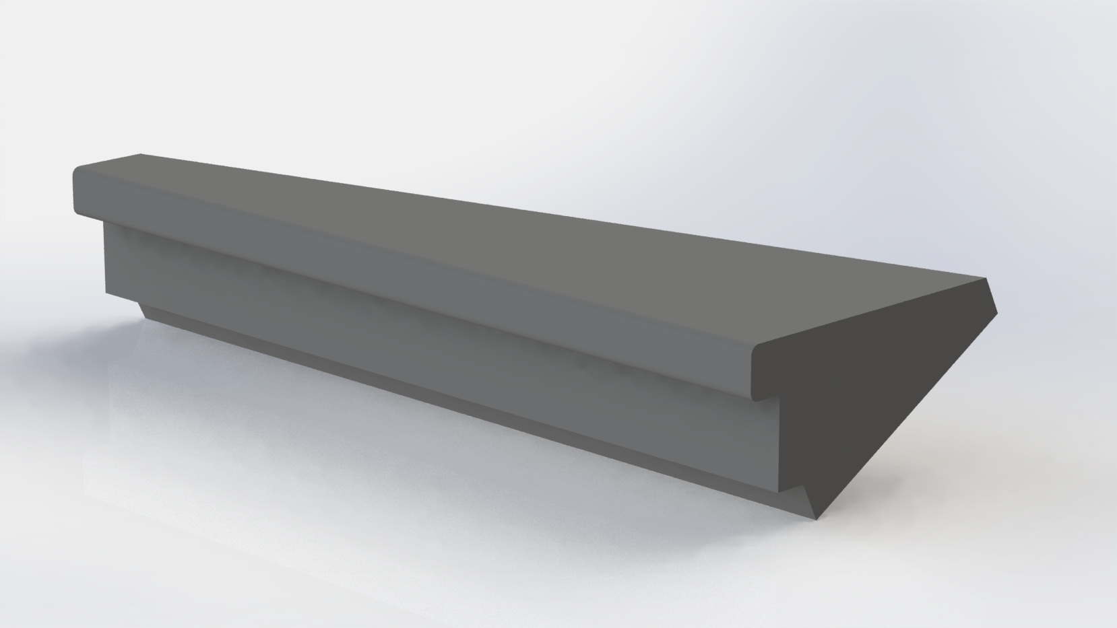 | По размерам  заказчика | От 2950
6. | СТУПЕНЬ НАКЛАДНАЯ Г-ОБРАЗНАЯ  С фризом, без фриза | 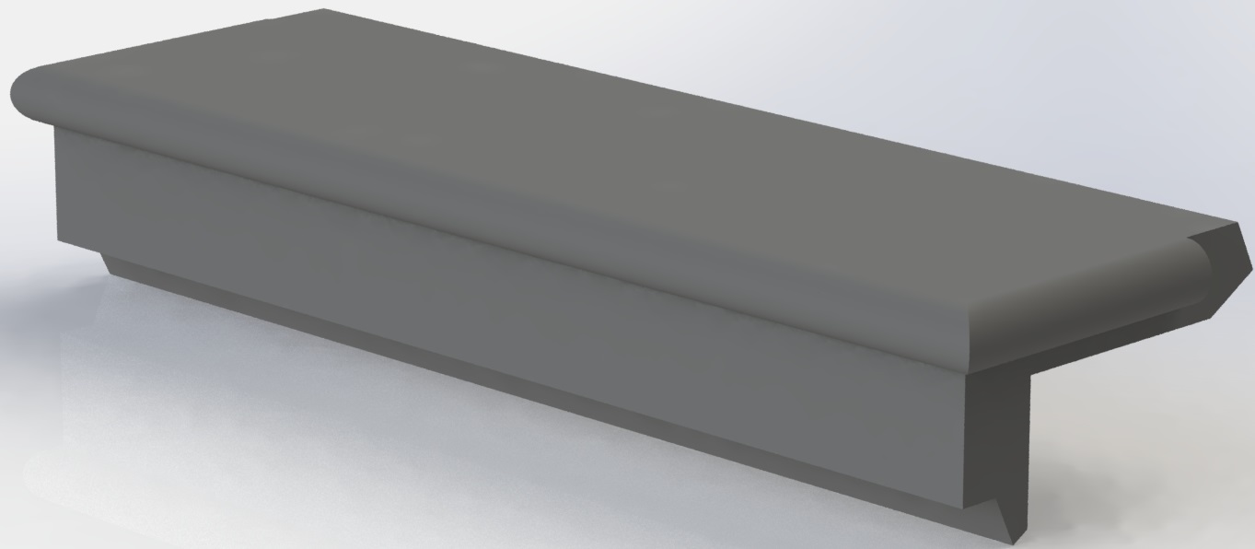 | По размерам заказчика | От 2950
6.1 | СТУПЕНЬ НАКЛАДНАЯ Г-ОБРАЗНАЯ  С фризом, без фриза  С квадратным валиком | 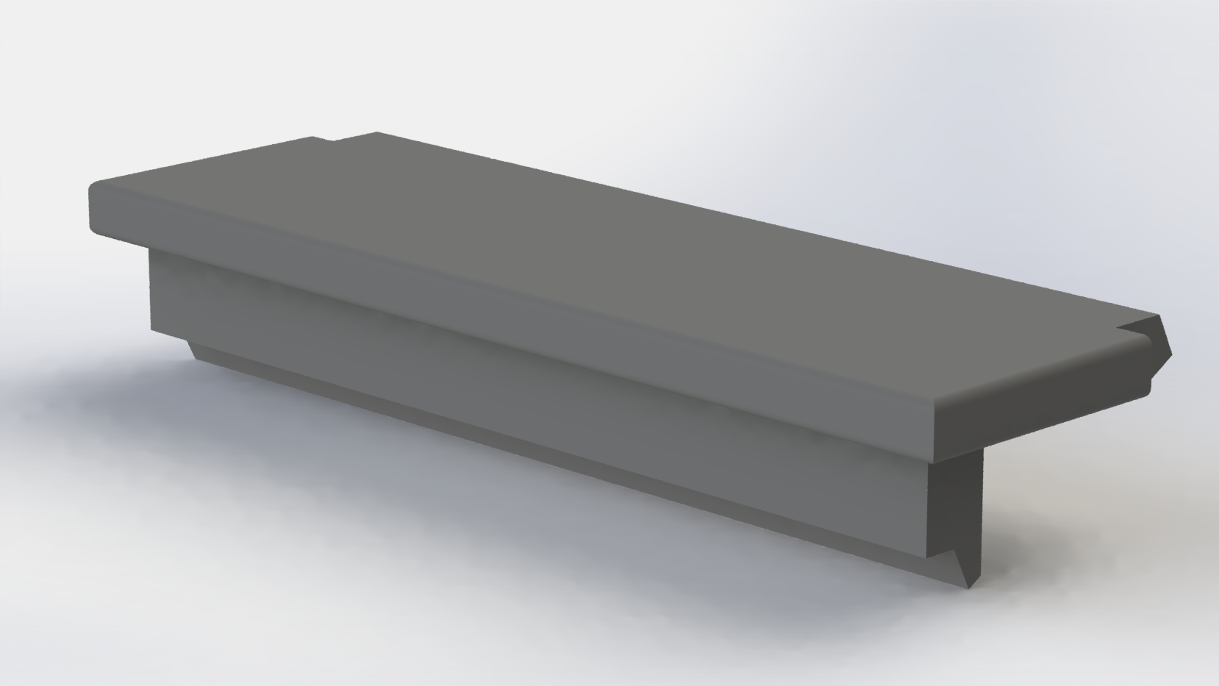 | По размерам заказчика | От 2950
7. | СТУПЕНЬ УГЛОВАЯ  Г-ОБРАЗНАЯ | 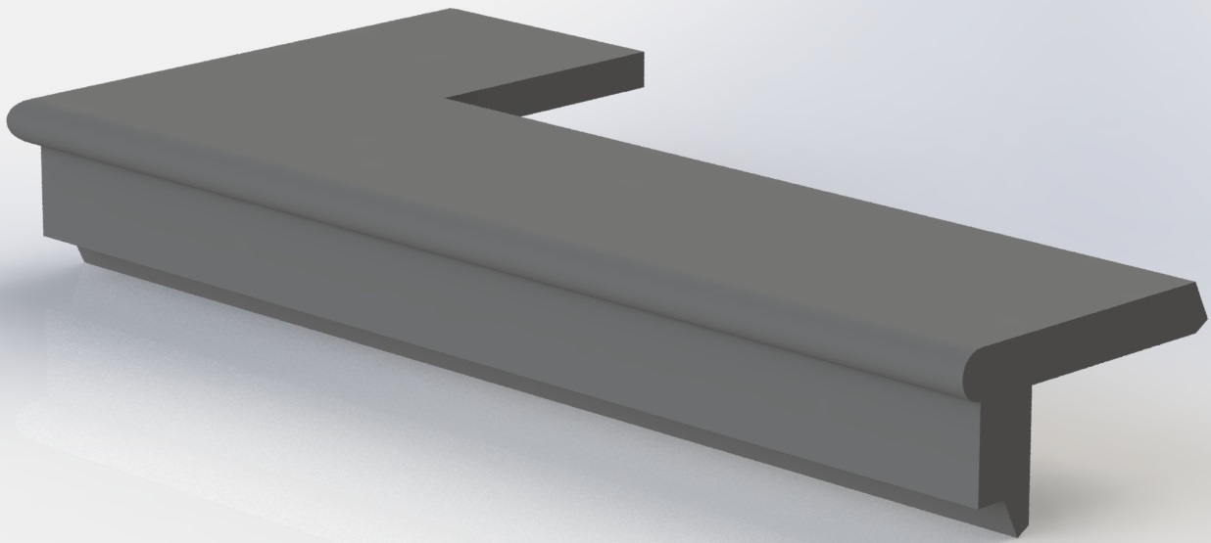 | По размерам заказчика | От 2950
7.1 | СТУПЕНЬ УГЛОВАЯ  Г-ОБРАЗНАЯ | 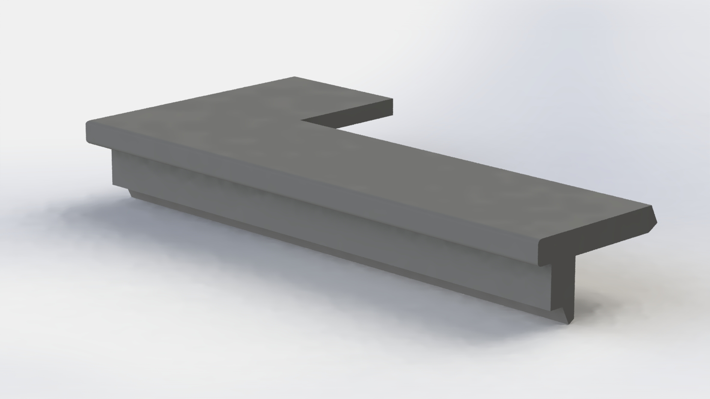 | По размерам заказчика | От 2950,00
8. | СТУПЕНЬ ЗАБЕЖНАЯ  Г-ОБРАЗНАЯ | 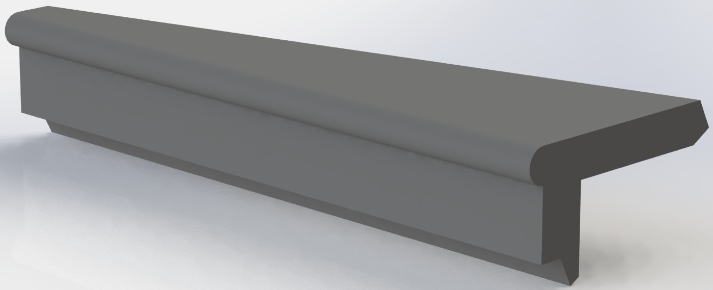 | По размерам заказчика | От 2950
8.1 | СТУПЕНЬ ЗАБЕЖНАЯ  Г-ОБРАЗНАЯ  С квадратным валиком | 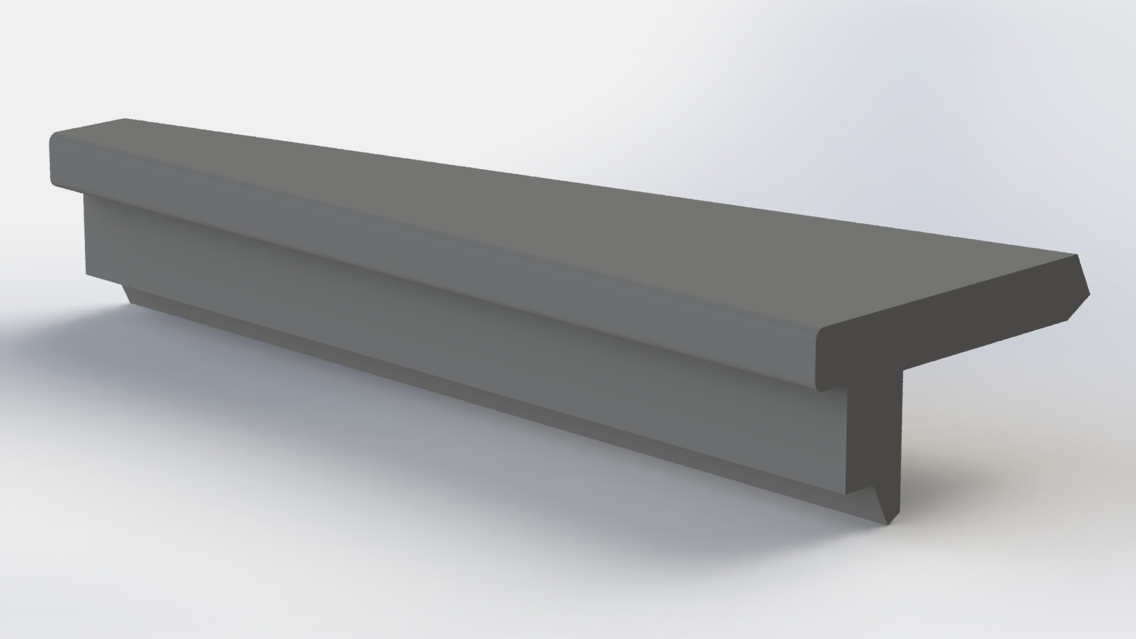 | По размерам заказчика | От 2950
9. | ПРОСТУПЬ | 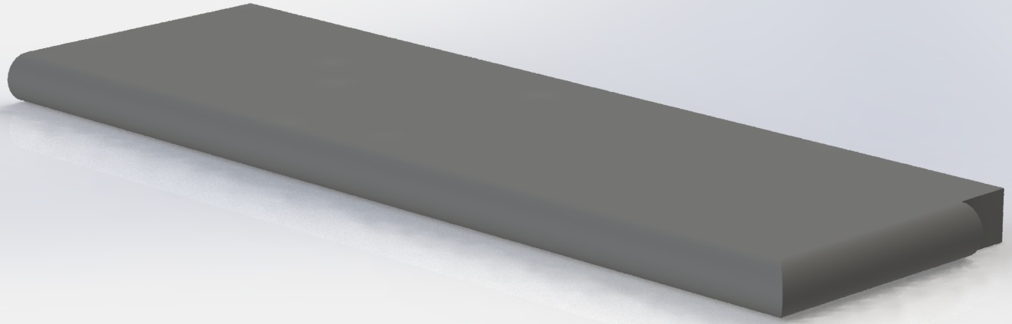 | По размерам заказчика накладная - 50 | От 1950  От 2350
9. | ПРОСТУПЬ |  | По размерам заказчика несущая - 80 | От 1950  От 2350
9.1 | ПРОСТУПЬ  С квадратным валиком | 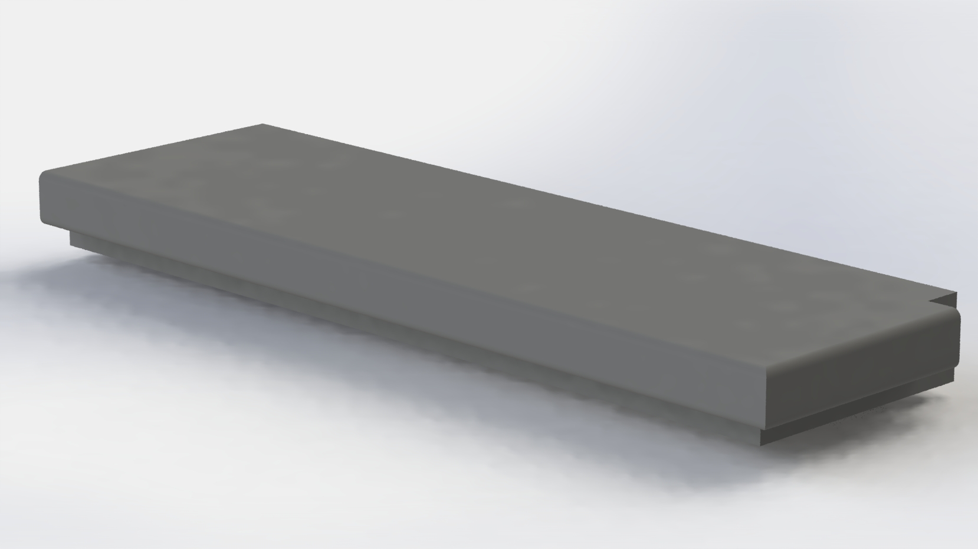 | По размерам заказчика накладная – 50  По размерам заказчика несущая - 80 | От 1950  От 2350
10. | ПРОСТУПЬ УГЛОВАЯ | 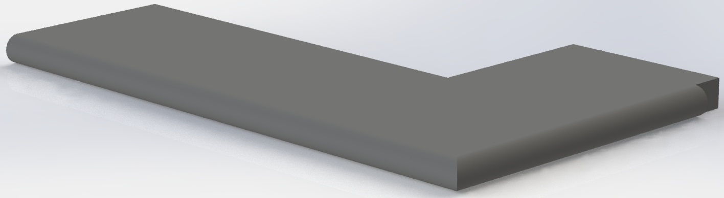 | По размерам заказчика | От 2450
10.1 | ПРОСТУПЬ УГЛОВАЯ  С квадратным валиком | 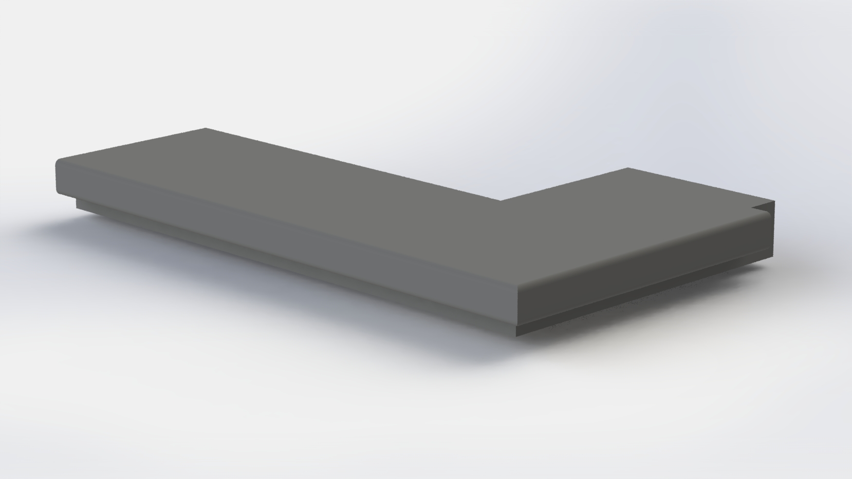 | По размерам заказчика | От 2550
11. | ПРОСТУПЬ ЗАБЕЖНАЯ | 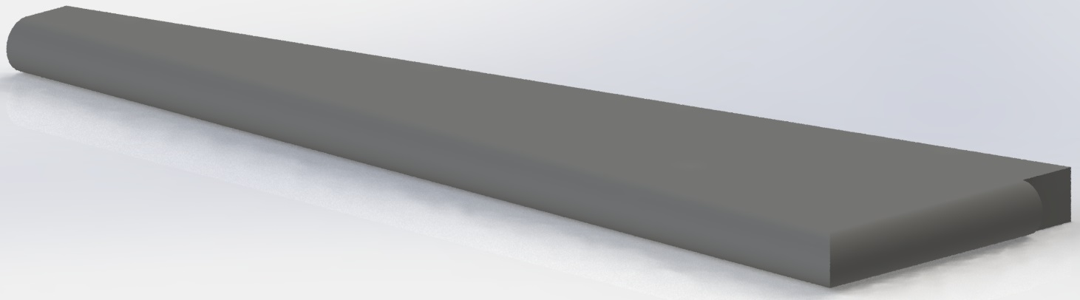 | По размерам заказчика | От 2350
11.1 | ПРОСТУПЬ ЗАБЕЖНАЯ  С квадратным валиком | 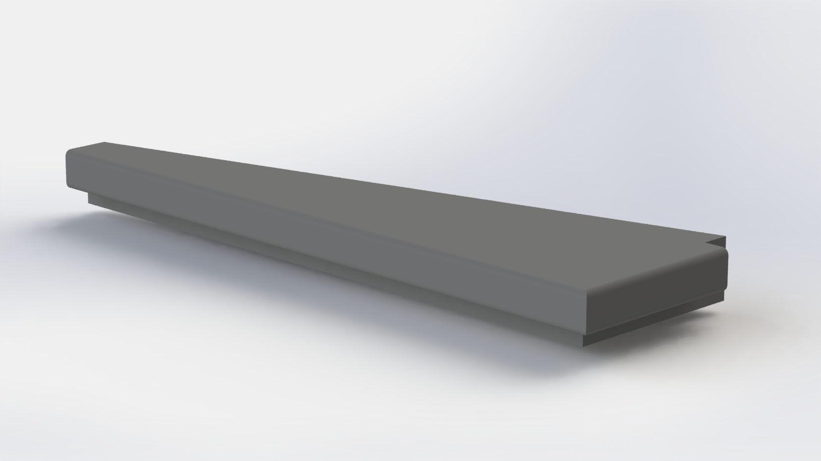 | По размерам заказчика | От 2450
12.  13. | ПЛИТЫ НА ПЛОЩАДКУ  с фризом  без фриза | 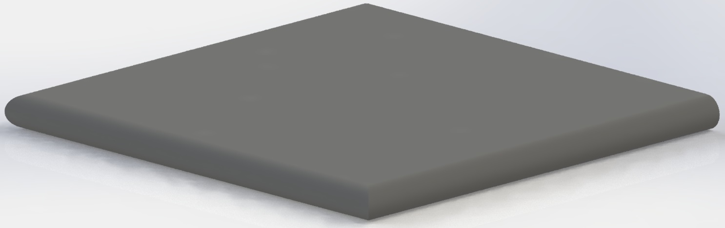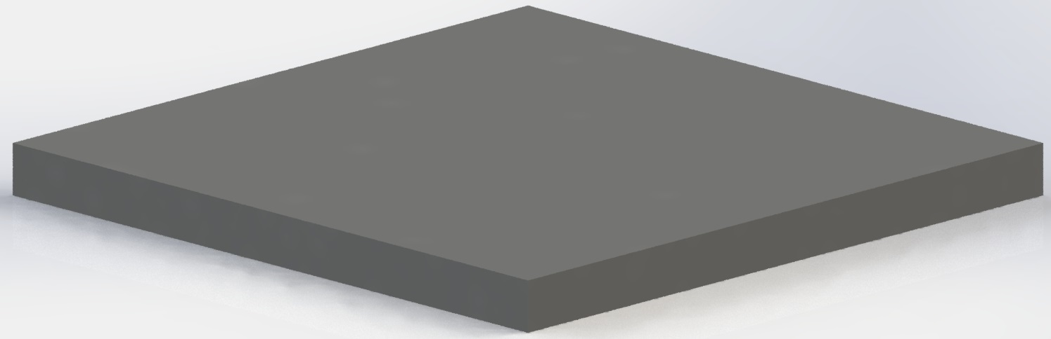 | Накладные - 50мм | От 5500  От 7000
12.  13. | ПЛИТЫ НА ПЛОЩАДКУ  с фризом  без фриза |  | Несущие с фризом – 80мм | От 5500  От 7000
13.1 | ПЛИТЫ НА ПЛОЩАДКУ  С квадратным валиком | 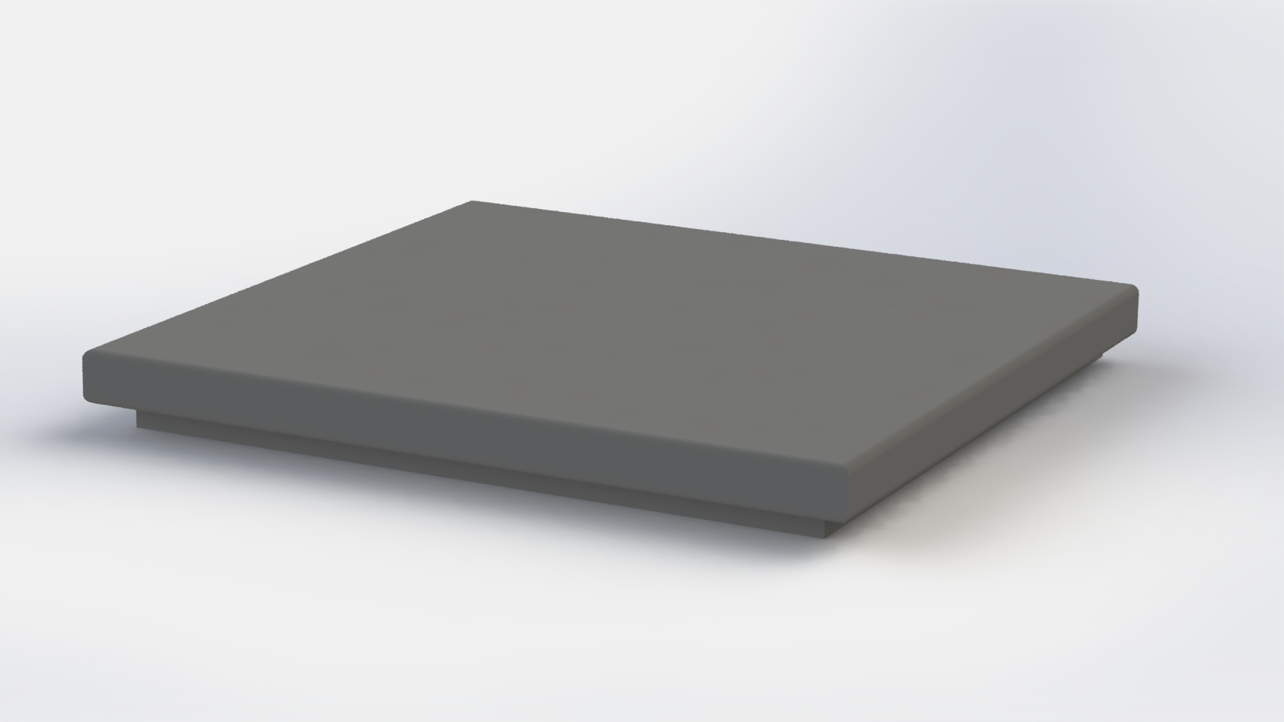 | Накладные - 50мм  Несущие с фризом – 80мм | От 5500  От 7000
14. | ПЛИТА ПАРАПЕТНАЯ  СО СКОШЕННЫМИ КРАЯМИ | 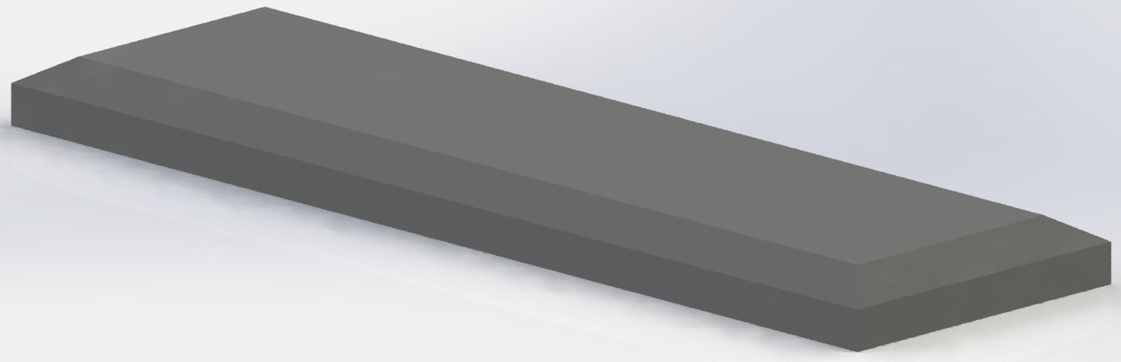 | Ширина от 200мм  Длина до 1500мм | От 1650
14.1 | ПЛИТА ПАРАПЕТНАЯ  С КРУГЛЫМ ВАЛИКОМ | 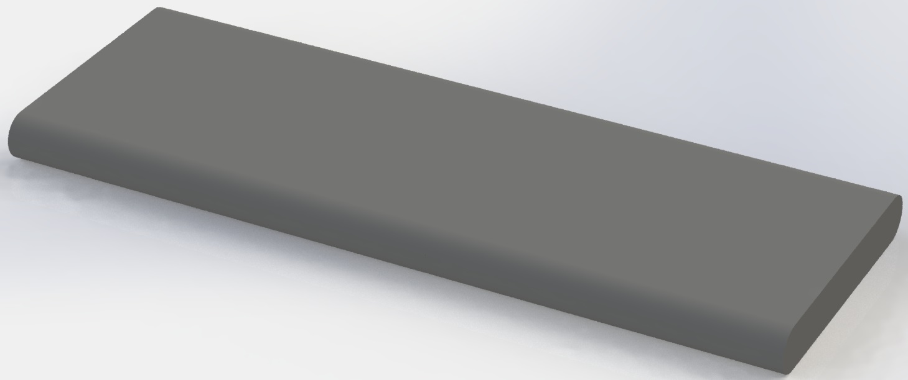 | Ширина от 200мм  Длина до 1500мм | От 1650
14.2 | ПЛИТА ПАРАПЕТНАЯ  ПОЛУВАЛИК | 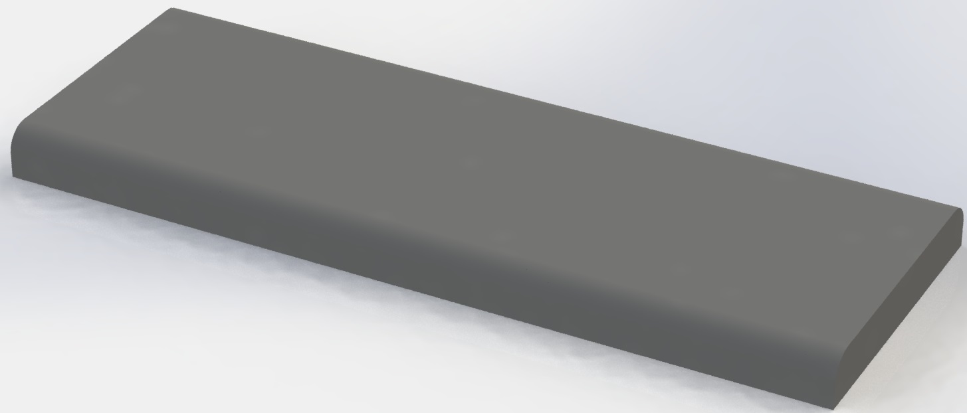 | Ширина от 200мм  Длина до 1500мм | От 1650
15. | ПЛИТА ПАРАПЕТНАЯ  ПИРАМИДКА | 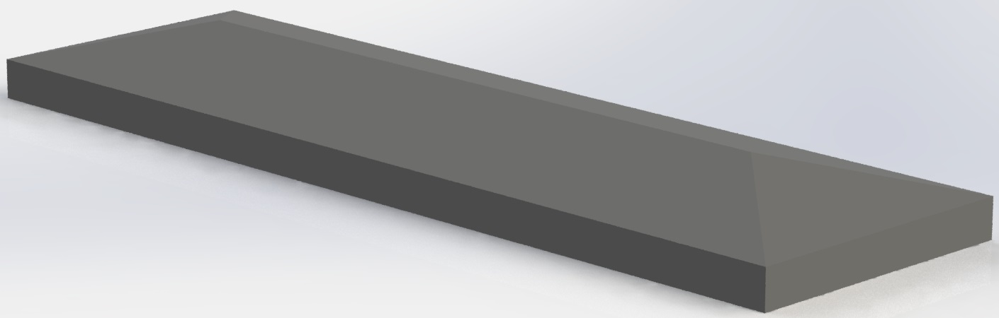 | Ширина от 200мм  Длина до 1500мм | От 2250
16 | ПЛИТА ПОДОКОННАЯ | 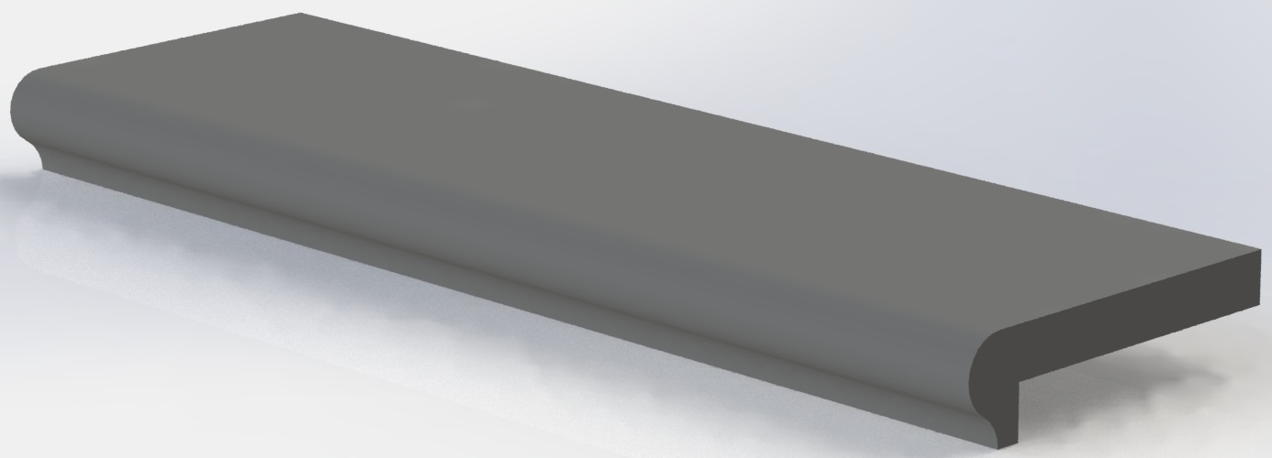 | Толщина 50ММ | От 1750
27. | ПЛИТКА ТРОТУАРНАЯ | 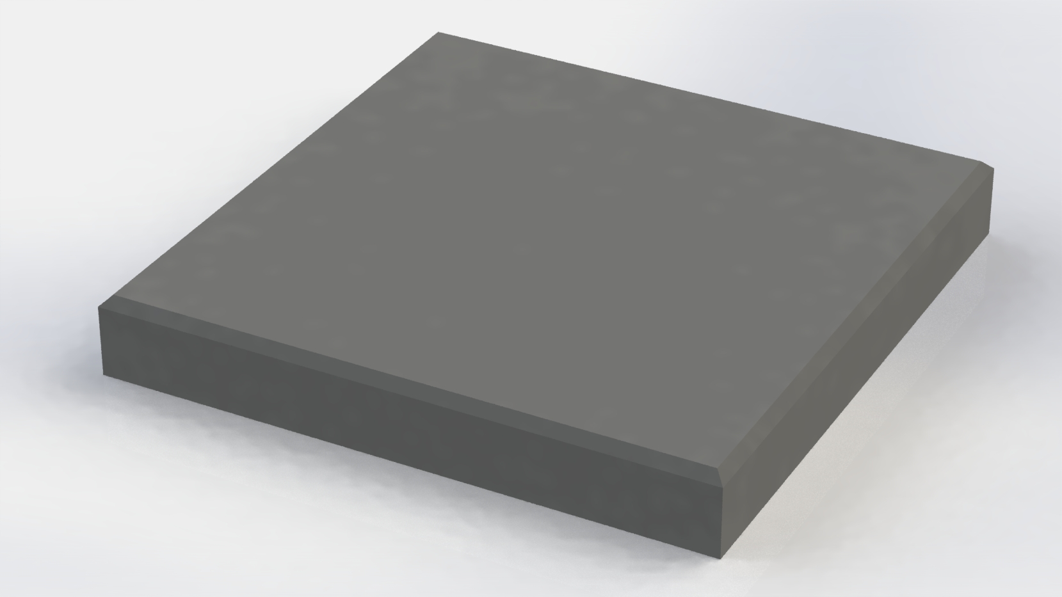 | 500х500х50  400х400х50  340х340х50 | 600  500  400

- Цена изделий с использованием пигментов + 15% -20% от прайс - листа.
- Изменения внешнего вида товара, связанные с естественными процессами старения, запыления, образование высолов и транспортировки др.( ГОСТ 17608-2017 и ТУ-5891-004-0109139097-2018 г.) не может являться предметом претензии по качеству
- Продукция заказная (индивидуальная). Возврату не подлежит.
- Попадание на изделия химии от наледи, загрязнений и нефтепродуктов ведет к разрушению бетона.

